2006学年度第一学期普陀区高三质量调研地理试卷 2007.1
考生注意：
试卷满分150分，考试时间120分钟。
全卷包括两大题，第一大题为选择题，第二大题为综合分析题，包括共同部分和选择部分。
所有考生应完成第二大题共同部分试题；选择部分分为A、B两组，两组试题分值相同；A组试题适合使用“二期”课改教材的考生，B组试题适合使用“一期”课改教材的考生（本试卷A组部分略）。
答案全部写在答题纸上，做在试题纸上一律不得分。
得分 | 评卷人
一．选择题（共40分，每小题2分。每小题只有一个正确答案）
1．下列山脉中，位于平原和高原之间的是（ ）
A．乌拉尔山脉 B．喜马拉雅山脉 C．祁连山脉 D．昆仑山脉
2．下列国家中，发展畜牧业的自然条件最有利的是（ ）
A．印度 B．俄罗斯 C．澳大利亚 D．丹麦
3．下列关于火星的叙述，正确的是（ ）
A．位于地球和金星之间 B．卫星数目比地球少
C．自身能发光 D．表面平均温度比地球低
4．当开普敦处于炎热干燥季节时（ ）
A．上海高温多雨 B．夏威夷高压势力减弱
C．哈尔滨昼长夜短 D．北极考察正处佳期
5．下列各国家中，既跨南北半球，又跨两大洲的是（ ）
A．俄罗斯 B．巴西 C．印度尼西亚 D．土耳其
6．世界上最年轻最高大山脉形成的地质年代是（ ）
A．元古代 B．古生代 C．中生代 D．新生代
7．下列陆地自然资源中，其分布体现非地带性规律的是（ ）
A．光热资源 B．煤炭资源 C．森林资源 D．土地资源
8．下列四大盆地中，崩塌、滑坡、泥石流等地质灾害发生比较频繁的是（ ）
A．四川盆地 B．塔里木盆地 C．准格尔盆地 D．柴达木盆地
9．下列关于长江中游的叙述中，正确的是（ ）
A．从湖北城陵矶到湖南枝城的荆江河段有“九曲回肠”之称
B．中游支流、湖泊众多，长江最大支流汉江从南面注入
C．中游南北两侧的支流和湖泊对干流水量有天然的调节作用
D．中游干流河道可全段通航10000吨级船舶
10．近几年来上海居民能源消费量明显增加的非可再生能源是（ ）
A．天然气 B．水能 C．太阳能 D．煤
11．下列岩石中，往往具有片理构造的是（ ）
A．板岩 B．玄武岩 C．花岗岩 D．石灰岩
12．根据板块构造学说，下列各大洲之间距离今后将逐渐扩大的是（ ）
A．亚洲、大洋洲 B．北美洲、南美洲
C．欧洲、北美洲 D．亚洲、北美洲
13．下列地区在夏季时对流层高度最大的是（ ）
A．刚果盆地 B．蒙古高原 C．密西西比平原 D．西西伯利亚平原
14．下列气候类型中，其成因主要与气压带风带移动相关的是（ ）
A．热带雨林气候 B．热带稀树草原气候
C．温带海洋性气候 D．温带大陆性气候
15．珠江三角洲地区城市化的重要标志是（ ）
A．城市用地规模扩大 B．城市工业规模扩大
C．城市数量增多 D．城市人口比重增加
16．下列各行星中，被第26届国际天文协会归入“矮行星”行列的是（ ）
A．木星 B．天王星 C．海王星 D．冥王星

2006年6月15日上海合作组织峰会在上海举行。下图所示是除了我国和俄罗斯外的四个成员国。读图完成下列17—20题：
17．四个国家中与我国不接壤的是（ ）
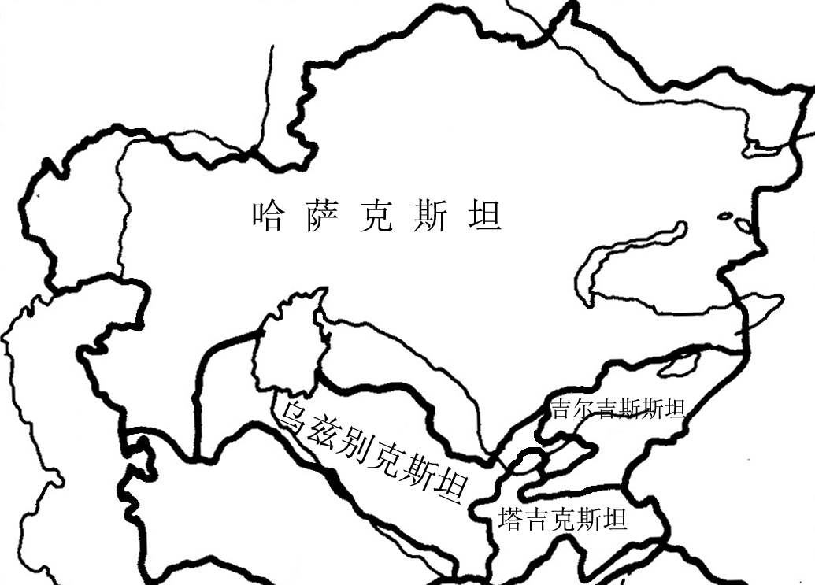
A．哈萨克斯坦 B．吉尔吉斯斯坦
C．塔吉克斯坦 D．乌兹别克斯坦
18．四个国家中位于里海沿岸的是（ ）
A．哈萨克斯坦 B．吉尔吉斯斯坦
C．塔吉克斯坦 D．乌兹别克斯坦
19．四个国家中，为世界主要产棉国之一
的是（ ）
A．哈萨克斯坦 B．吉尔吉斯斯坦
C．塔吉克斯坦 D．乌兹别克斯坦
20．四个国家中，以高原山地地形为主的是（ ）
①哈萨克斯坦 ②吉尔吉斯斯坦 ③塔吉克斯坦 ④乌兹别克斯坦
A．①② B．②③ C．③④ D．①④

二．综合分析题（共110分）
得分 | 评卷人
第（一）至第（七）题为共同部分

（一）下图中①、②、③、④分别代表四个城市，读图回答：（9分）
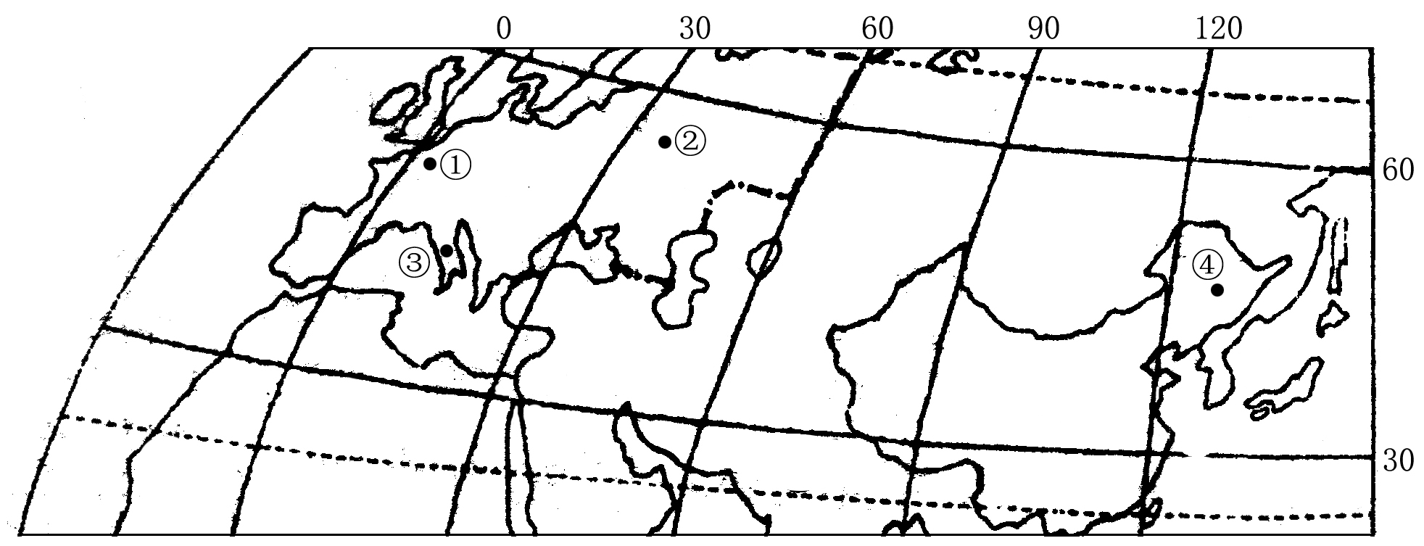得分

1．图中所示四个城市中，一年中气温年较差最大的是 ；降水量季节变化最小的是 ；风向随季节变化有规律转换的是 ；降水量主要集中在冬季的是 ；气候特点形成主要与气压带风带移动相关的是 。
2．图中①地气候类型是 ；④地气候类型是 。两地纬度位置相近，但气候差异较大，造成两地气候差异的主要因素是 ，
。

（二）以下为两个世界著名城市的景观照片，读照片回答：（13分）
得分
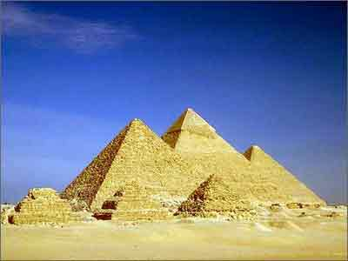
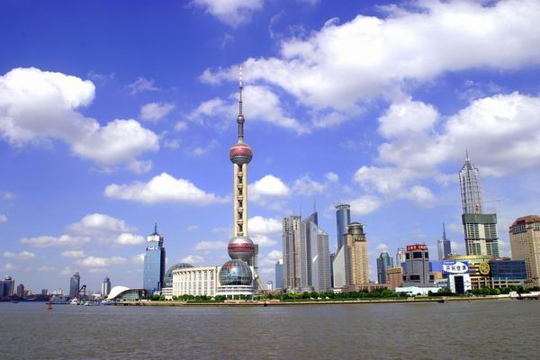
甲图
乙图

1．甲照片景观所在城市是非洲的 ；乙照片所示的城市是亚洲的 。
2．两个城市均濒临世界著名的大河，干流南岸易受河水侵蚀的是 照片中城市所临河流。产生这种现象的原因是
。
3．两条河流相比较，甲城市所临河流径流量相对较 （大、小），因为该河大部分流经 气候区。乙城市所临河流径流量相对较 （大、小），因为该河大部分流经 气候区。
4．两个城市所临河流的河口三角洲均为当地重要的农业区，完成下列表格：
 | 三角洲名称 | 列举一项当地主要农产品
甲城市
乙城市

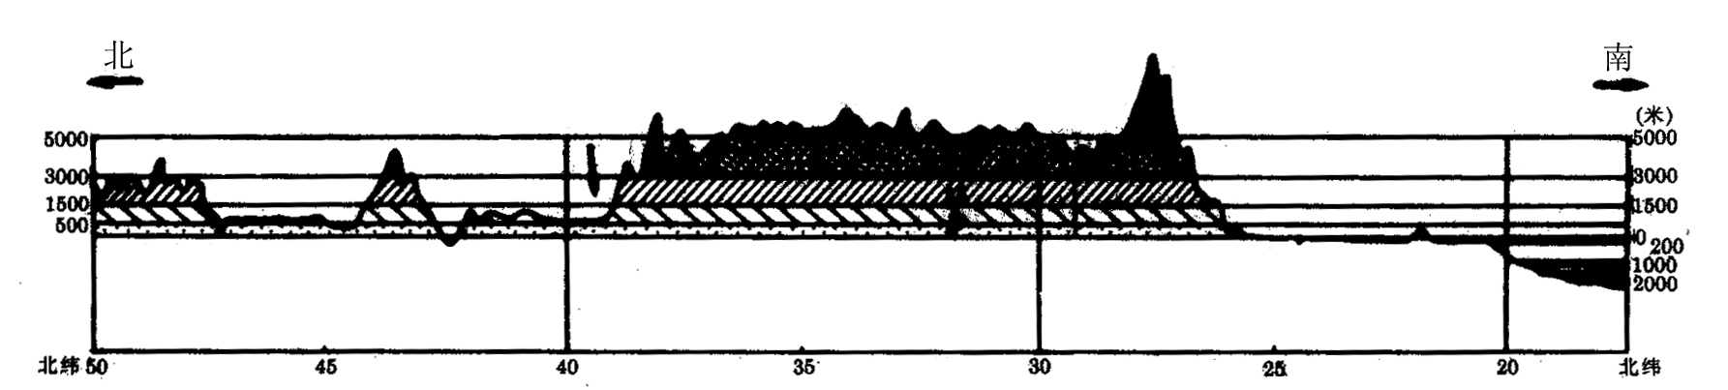
（三）地势剖面图能直观地反映地势的变化特征，下图为“中国东经89°附近地势剖面图”，图中字母代表各地形区。读图回答：（13分）
D
F
G
C
B
A
E
得分

1．图中字母所示地形区中，为两个盆地分界线的地形区其名称是 。
2．图中海拔最高的山峰其字母代号是 ，该山峰名称是 ；海拔最低的地形区其字母代号是 ，其最低处海拔为 。图中海拔相对高度最高可达 米。
3．E、F两地能源资源丰富，列举一项两地均很丰富的能源资源 ；
试解释两地该资源丰富的主要原因：
E地 ；
F地 。
4．E、F两地均建有我国开发西部的大型工程，E地的大型工程是 ；F地的大型工程是 。

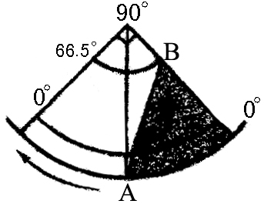
（四）下图为地球局部地区昼夜分布图（阴影部分表示黑夜），读图回答：（14分）
45
°
得分
1．图中所示日期为 月 日前后，是北
半球的 日（节气）。
此时太阳直射点的纬度位置是 ；
经度位置是 。
2．图中A点的日出时刻为 点，日落时刻为 。
B点的夜长时间为 小时。
3．图中A、B两点的地方时相差 小时，A点的时刻比B点 （早或晚）。
4．下列地理现象中，可能在图中所示时间出现的是 （多项选择）
A．东北平原白雪皑皑 B．北极黄河站正处于考察好时机
C．开普敦港艳阳高照 D．孟买盛行西南季风
E．尼罗河正值枯水期
5．在右图中画出1个月后地球局部地区昼夜分布状况（用阴影表示黑夜）。

（五）2006年夏季重庆经历了特大干旱灾害。读以下我国干旱灾害分布图和洪水灾害分布图并回答：（12分）
得分

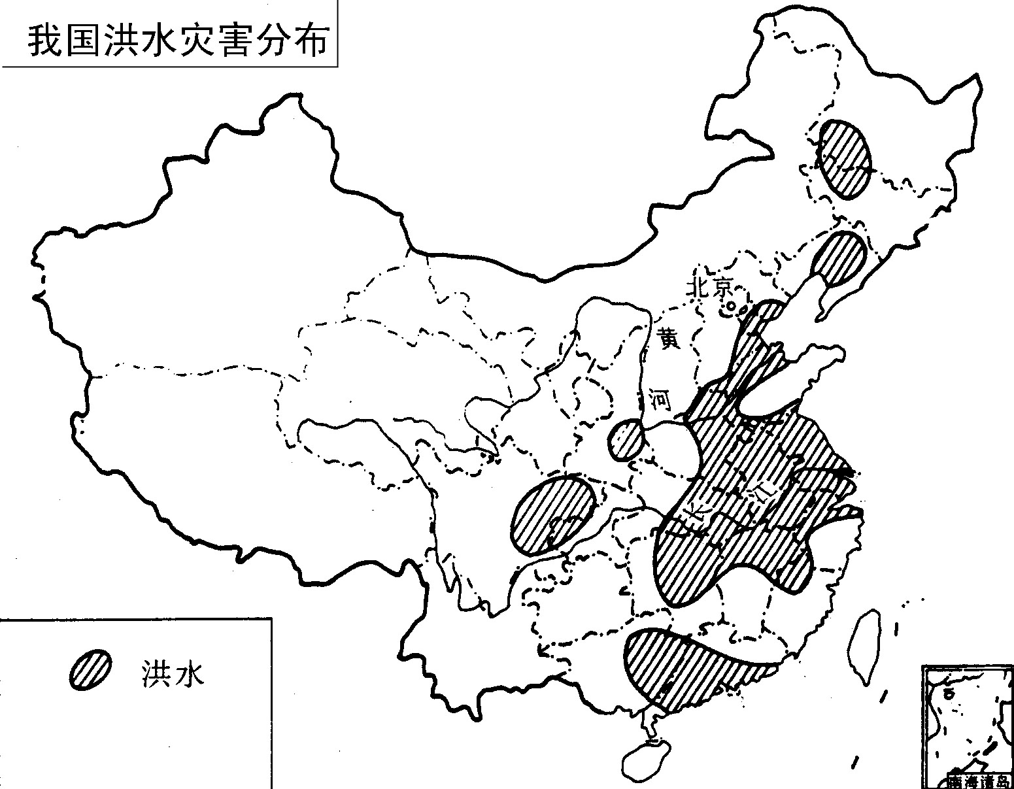
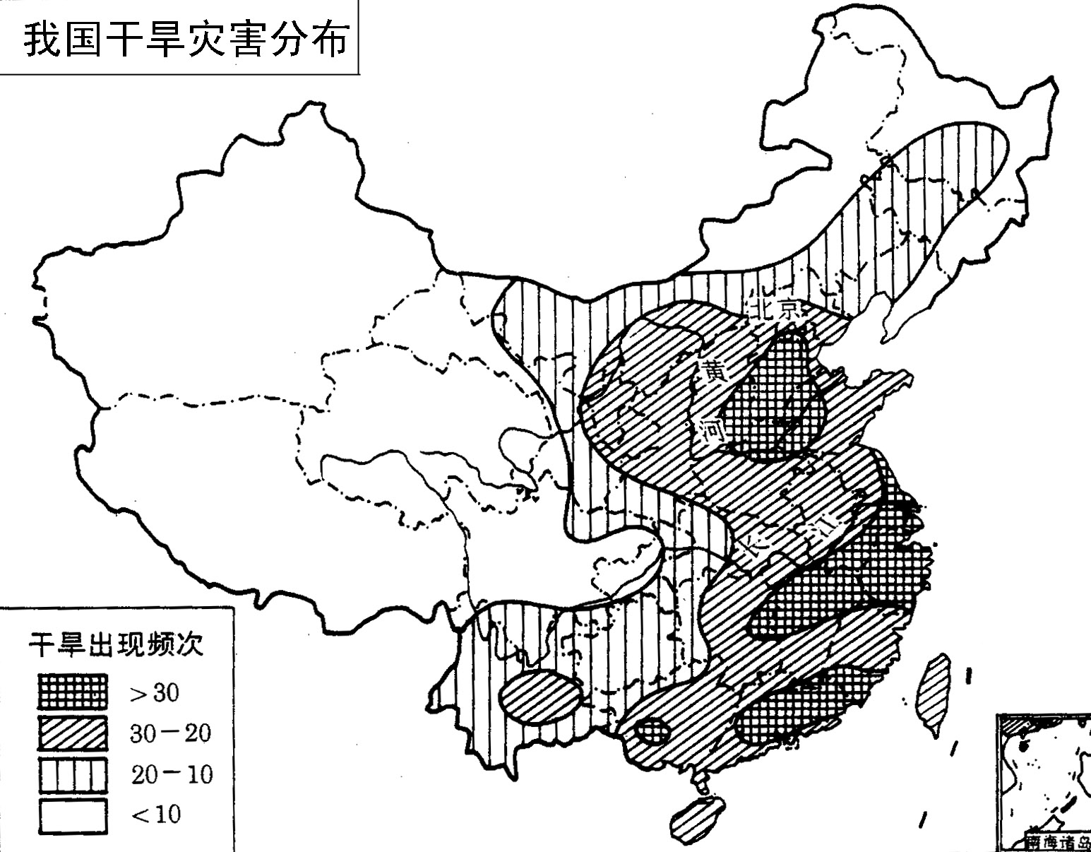
①
②
③

1．图中显示我国洪水和旱灾主要分布在 ，其中发生最频繁的地区为 平原和 平原。重庆市大部分地区干旱出现的频次是 。
2．我国水旱灾害较严重的主要原因是 。
3．图中①、②、③三地中易出现春旱的是 地，易出现伏旱的是 地，该地出现伏旱时，控制该地区的天气系统是 。
4．按所在的地球圈层和灾害成因分类，洪水灾害发生在 圈，干旱灾害发生在 圈。
5．针对我国水旱灾害频繁发生的国情，开展水旱灾害的防治工作意义重大。写出两项我国在防治水旱灾害中大型设施建设的具体实例。
（1） ；
（2） 。

（六）读下列资料回答：（15分）
得分
资料一：2006年7月1日，凝集中华民族激情和梦想的青藏铁路全线胜利建成通车。青藏铁路分为一期工程和二期工程，一期工程从西宁至格尔木，已于1984年正式投入运营。
资料二：目前，青藏高原部分农牧区的居民主要靠牛粪和砍伐坡地生长的爬地松当燃料，而低矮的爬地松往往需要几十年的生长期，这对脆弱的生态环境产生了破坏。
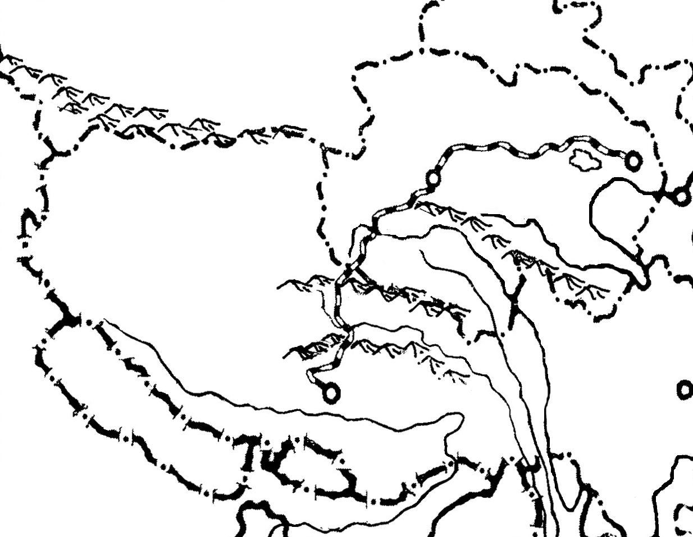
①
②
③
④
A
B
D
C

1．青藏铁路二期工程是从青海省的 到西藏自治区的 。
2．青藏铁路穿行在青藏高原上，该高原的平均海拔 米。图中在青藏铁路穿越的众多高山和河流中，唐古拉山脉的数码代号是 ，属于印度洋水系河流的字母代号是 ，该河的名称是 。
3．青藏铁路是世界上最难修筑的铁路，请列举两项铁路建设中的困难之处，并简述其主要原因：
主要困难：① ；② 。
主要原因：

4．青藏铁路通过地区有我国重要的两大自然保护区，它们是可可西里和 自然保护区。
5．青藏铁路的全线开通，结束了西藏自治区不通铁路的历史，对我国西部开发有着重要意义。请从以下几方面简述青藏铁路对西藏自治区或青藏高原地区发展和建设产生的影响：（三个方面中可任选两个方面叙述）
（1）对大中型项目建设

（2）对能源消费结构调整

（3）对旅游资源开发

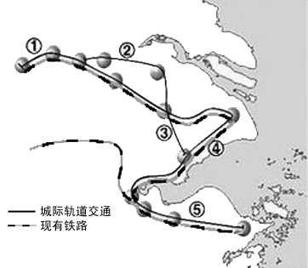
（七）交通运输是经济发展的重要条件。据报道，2005～2020年，长江三角洲各城市间将建设5条城际轨道交通线（标有数码代号），形成沪宁杭“1至2小时快速交通圈”
长三角城际轨道交通规划示意图
A
B
C
D
E
得分
（14分）
1．图中A为 市，城市A、B之间的现有铁路线名称是 线。城市C为 市，城市B、C之间现有铁路线名称是 线，与该线连接并向西延伸的铁路线名称是
线。
2．在长三角各城市间，规划中新增的五条轨道交通路线中，走向与现有铁路不同的其数码代号是 ，其中基本呈东西走向的其数码代号是 。
3．简述在现有铁路运输的情况下，再建这些城际轨道交通线的主要原因：
；
。
4．除铁路运输外，长三角地区交通条件优越，现有的其他交通运输方式还有 、
、海洋运输和航空运输等。
5．发展海洋运输的关键措施是 ，图中E所示港口为2005年一期工程已竣工的 港。

以下为选择部分
A组（适合使用“二期”课改教材的考生）
（略）
B组（适合使用“一期”课改教材的考生）
（八）下图为我国东部某地地质剖面图，读图回答：（7分）
得分

得分
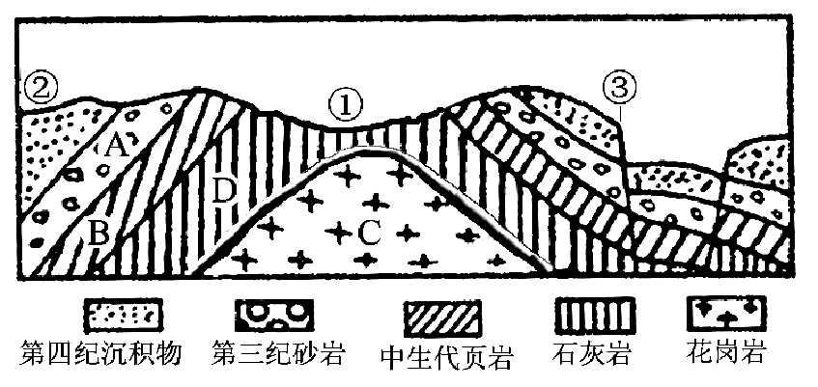

1．在地质构造上，①、②、③三地中属于背斜的是 地，在地形上，该地为 。背斜成为该地形的主要原因是
。
2．①、②、③三地中最可能产生地震的是 地，原因是该地
。

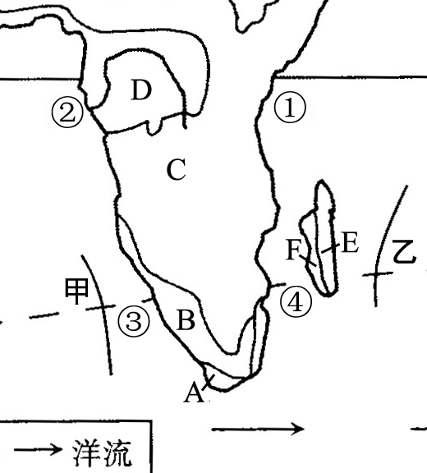
（九）读非洲南部大陆自然带分布示意图，回答：（13分）
得分

得分
1．图中①、②、③、④四个海区的海水盐度，由高到低的排列顺序是 ，其中海水盐度最低处的形成原因是

。
2．自然带从A→D的变化，体现了自然带的
地带性规律，该地带性规律形成受
条件影响为主。
3．在自然带A、B、C、D、E中，名称相同的是 ，它们的名称是
，它们都具有的农业地域类型是 农业。
4．E自然带具有的气候类型是 气候，该地形成这一气候类型的重要因素是 （多项选择）
A．地处东南信风带的迎风海岸，来自印度洋气流水汽丰富
B．岛屿西部为地势较高的山地，故东部多地形雨
C．终年在赤道低气压带控制下，全年高温多雨
D．沿岸暖流流经，有增温增湿作用
5．图中甲、乙两条实线为洋流，请在实线上用箭头表示洋流的流向。若按洋流形成原因分类，这两股洋流中，为补偿流的是 洋流。
2006学年度第一学期普陀区高三质量调研地理试卷
参考答案 2007.1
一．选择题（共40分，每小题2分。每小题只有一个正确答案）
1 | 2 | 3 | 4 | 5 | 6 | 7 | 8 | 9 | 10
B | C | D | B | C | D | B | A | C | A
11 | 12 | 13 | 14 | 15 | 16 | 17 | 18 | 19 | 20
A | C | A | B | D | D | D | A | D | B

二．综合分析题（共110分）
第（一）至第（七）题为共同部分

（一）（9分）
1．② ① ④ ③ ③
2．温带海洋性气候 温带季风气候 海陆位置 大气环流

（二）（13分）
1．开罗 上海
2． 乙 河水受地转偏向力影响在北半球向右偏，右岸易受侵蚀。长江干流自西向东流，故南岸易受侵蚀。
3．小 热带沙漠 大 亚热带季风
4．
 | 三角洲名称 | 列举一项当地主要农产品
甲城市 | 尼罗河三角洲 | 棉花
乙城市 | 长江三角洲 | 水稻

（三）（13分）
1．天山山脉
2．G 珠穆朗玛峰 D -155米 8999.43
3．太阳能（风能）
E地： 气候干燥，雨日少，大气透明度好，太阳辐射量大，故太阳能资源丰富
F地： 海拔高，空气稀薄，大气透明度好，太阳辐射量大，太阳能资源丰富
4．西气东输 青藏铁路
（四）（14分）
1．12 22 冬至日 南纬23.5度； 东经45度
2．6 18 0
3．3 早
4．A C E （多项选择）
5．（略）

（五）（12分）
1．东部季风区 黄淮海 长江中下游 ＜10
2．季风进退的变化
3．③ ② 副热带高压
4．水 大气
5．（1）长江三峡（葛洲坝、小浪底）大型水利枢纽
（2）长江中上游地区植树造林工程，加固长江、黄河堤防等

（六）（15分）
1．格尔木 拉萨
2．＞4000 ③ D 怒江
3．高寒 氧
主要原因：青藏高原海拔高，随着海拔的升高气温降低，造成了高寒（冻土）。随着海拔的升高，空气中的氧气含量减少，造成缺氧
4．三江源
5．（1）对大中型项目建设：克服目前的交通“瓶颈”，便于进藏物资的运输，有利于一大批大中型项目的建设
（2）对能源消费结构调整：西藏缺乏煤炭资源，目前的主要生活能源为木材等，对当地生态环境产生破坏作用。铁路的建设可以将西北地区的煤炭、石油资源运进西藏，从而为西藏改变能源结构、保护生态环境作出积极贡献
（3）对旅游资源开发：铁路运输运量大，运费低，能吸引更多的海内外游客，促进其旅游事业的飞速发展

（七）（14分）
1．南京 沪宁 杭州 沪杭 浙赣
2．② ③ ②
3．轨道交通速度快，运量大 进一步促进长三角地区的交流和发展
4．内河运输 公路运输
5．建设港口（特别是深水港） 洋山。

B组（适合使用“一期”课改教材的考生）
（八）（7分）
1．① 谷地 受到张力的背斜顶部，岩层被破坏，物质易受侵蚀，反而成为谷地
2．③ 原为断层地带，地壳破碎，地球内能容易在此释放。

（九）（13分）
1．④③①②， 受赤道地气压带影响，降水量大于蒸发量；有大量河水注入而被稀释
2．纬度 热量
3．D E 热带雨林带 热带种植园。
4．热带雨林 A D
5．箭头（略） 甲

